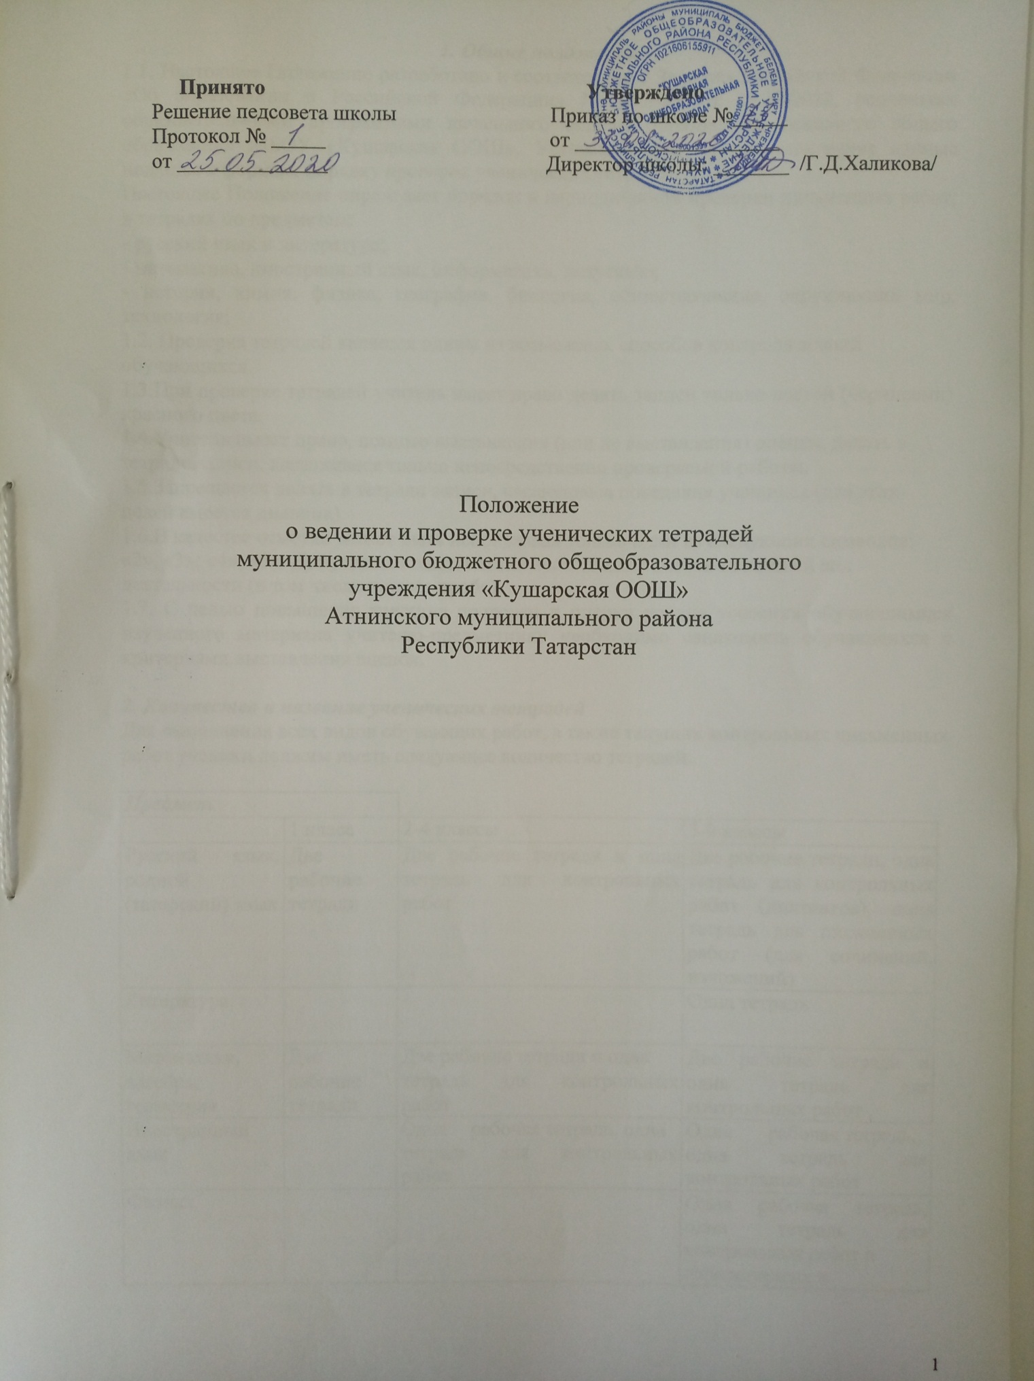

Общие положения
  - Настоящее Положение разработано в соответствии с Законом Российской Федерации
«Об образовании в Российской Федерации» № 273-ФЗ от 29.12.2012, основными образовательными программами начального общего образования, основного общего образования МБОУ «Кушарская ООШ», Уставом школы и регламентирует единые подходы к формам, порядку проверок ученических тетрадей.
Настоящее Положение определяет порядок и периодичность проверки письменных работ, в тетрадях по предметам:
- русский язык и литература;
- математика, иностранный язык, информатика, искусство;
- история, химия, физика, география, биология, обществознание, окружающий мир, технология;
  - Проверка тетрадей является одним из возможных способов контроля знаний обучающихся.
  - При проверке тетрадей учитель имеет право делать записи только пастой (чернилами)
красного цвета.
  - Учитель имеет право, помимо выставления (или не выставления) оценки, делать в тетради записи, касающиеся только непосредственно проверяемой работы.
  - Запрещается делать в тетради записи, касающиеся поведения учащихся (для этих целей имеется дневник).
  - В качестве отметки может быть использован только один из следующих символов:
«2», «3», «4», «5». Допускается выставление нескольких отметок за каждый вид деятельности (в том числе и через дробь).
  - С целью повышения качества проверки и оценки уровня усвоения обучающимися изученного материала учителю-предметнику необходимо ознакомить обучающихся с критериями выставления оценок.

Количество и название ученических тетрадей
Для выполнения всех видов обучающих работ, а также текущих контрольных письменных работ ученики должны иметь следующее количество тетрадей:

Предмет
 | 1 класс | 2-4 классы | 5-9 классы
Русский язык, родной (татарский) язык | Две рабочие тетради | Две рабочие тетради и одна тетрадь для контрольных работ | Две рабочие тетради, одна тетрадь для контрольных работ (диктантов, изложений, сочинений),
Литература |  |  | Одна тетрадь
Математика,  алгебра, геометрия | Две  рабочие тетради | Две рабочие тетради и одна  тетрадь для контрольных работ | Две рабочие тетради и  одна тетрадь для контрольных работ
Иностранный язык |  | Одна рабочая тетрадь, одна тетрадь для контрольных  работ | Одна рабочая тетрадь, одна тетрадь для  контрольных работ
Физика |  |  | Одна рабочая тетрадь, одна тетрадь для контрольных работ и  лабораторных и

Химия |  |  | Одна рабочая тетрадь, одна тетрадь для контрольных и  практических работ
Информатика |  |  | Одна рабочая тетрадь, одна тетрадь для контрольных работ
Биология, география, обществознание, история, технология,  ОБЖ, искусство |  |  | По одной тетради

Требования к оформлению и ведению тетрадей
  - Обучающиеся пользуются стандартными тетрадями, состоящими из 12-18 листов. Общие тетради могут использоваться лишь в 5-9-х классах на уроках по учебным дисциплинам, при изучении которых необходимо выполнение больших по объему работ.
  - Тетрадь по предмету должна иметь аккуратный внешний вид. На ее обложке (первой странице) делается следующая запись:
Тетрадь
для работ English
по Form 2A
ученика (цы) класса Galina Sedova
МБОУ «Кушарская ООШ» Фамилия, имя

Күшәр төп гомуми белем мәктәбенең
сыйныф укучысы ның (нең)
дан(-дән, -тан, -тән) эш дәфтәре

Тетради учащихся 1,2 классов подписывает учитель.
На обложке тетрадей для контрольных работ, для письменных работ, лабораторных и практических работ делаются соответствующие записи.
  - При выполнении работ учащимся разрешается делать на полях записи справочного характера по содержанию изучаемой темы, предмета. Обязательным является соблюдение правила «красной» строки в тетрадях по всем предметам.
  - Дата выполнения работы записывается в середине тетради арабскими цифрами дату и месяц словами в 1-4 классе, на полях арабскими цифрами и названием месяца в тетрадях по математике в 5-9-м классах, арабскими цифрами дату и месяц словами в 2-3 классе, прописью — в тетрадях по русскому языку и родному (татарскому) языку в 4 -9-м классах, цифрами на полях или в строке в тетрадях по остальным предметам.
  - Размер полей в тетрадях устанавливается учителем, исходя из специфики письменных работ по учебному предмету.
  - На каждом уроке в тетрадях следует записывать его тему, а на уроках по русскому языку, математике — указывать вид выполняемой работы (классная, домашняя, самостоятельная, диктант, изложение, сочинение и т.д.).
  - При выполнении заданий в тетрадях обучающиеся должны указывать номер упражнения, задачи, вопроса.
  - Устанавливается следующий пропуск клеток и линий в тетрадях:
- по математике — начинать писать пропуская 2 клетки сверху и снизу, между разными заданиями пропускать1 клетку, между домашней и классной — 2 клетки, между 2 датами— 4 клетки;

- по русскому языку — линии внутри одной работы не пропускаются, между домашней и классной работой оставляют 1 линию, между 2 датами 2 линии.
Текст каждой новой работы начинается с «красной» строки на той же странице тетради, на которой написаны дата и наименование работы.
  - Контрольные работы по русскому языку и математике выполняются в специальных тетрадях, предназначенных для этого вида работ,: в тетрадях записывается вид работы (например, контрольная работа, тест, диктант). То же относится и к обозначению кратковременных работ, выполняемых в общих тетрадях. В тетрадях по математике, физике запись контрольной, практической, лабораторной работы ведется в соответствии с календарно-тематическим планированием рабочей программы учителя. Например: контрольная работа №3 .
  - Обучающиеся ведут записи в тетрадях синей или фиолетовой пастой. Черная или зеленая пасты или карандаш могут быть использованы при подчеркивании, составлении графиков и т.д. Учащимся запрещается писать в тетрадях красной пастой.

Порядок проверки письменных работ учащихся
При оценке письменных работ учащихся руководствоваться соответствующими нормами оценки знаний, умений, навыков школьников.
Все контрольные работы обязательно оцениваются учителем с занесением оценок в классный журнал. Самостоятельные обучающие письменные работы также оцениваются. Оценки в журнал за эти работы могут быть выставлены по усмотрению учителя.
Определён следующий порядок проверки рабочих тетрадей обучающихся:

Учитель начальных классов:
контролирует наличие у учащихся тетрадей по учебным предметам, соблюдение установленного в школе порядка их оформления, ведения, соблюдение орфографического режима;
соблюдает порядок проверки рабочих тетрадей учащихся:
    - в 1-4 классах ежедневно проверяются все классные и домашние работы учащихся по письменным предметам (письмо, русский язык, математика, английский язык);
    - своевременно в соответствии с графиком проводит установленное программой и учебным планом количество контрольных работ;
    - проверяет контрольные диктанты и контрольные работы по всем предметам в 1-4 классах к следующему уроку;
Проставляет в классный журнал все оценки за контрольные работы за то число месяца, когда они проводились;
Проводит работу над ошибками, анализ контрольной работы после проверки контрольных работ, с обязательной фиксацией данного вида работы в классном журнале в графе «Что пройдено на уроке».

4.2 Учитель русского языка и литературы.
Контролирует наличие у учащихся тетрадей по учебным предметам, соблюдение установленного в школе порядка их оформления, ведения, соблюдение орфографического режима.
Соблюдает порядок проверки рабочих тетрадей учащихся:
а) по русскому языку
    - 5 класс и 6 класс в 1 полугодие - проверяются все домашние и классные работы учащихся,
    - Во втором полугодии в 6 классе и 7-9 классы - ежедневно проверяются работы у слабых учащихся, наиболее значимые - у всех остальных, но с таким расчетом, чтобы раз в неделю тетради всех учащихся проверялись;
б) по литературе
    - 5-8 классы - проверка тетрадей 2 раза в месяц,
    - 9 класс - 1 раз в месяц.
Своевременно по указанию заместителя директора школы по учебной работе заполняет график проведения контрольных работ.

Все виды контрольных работ проверяются у всех учащихся. Учитель соблюдает следующие сроки проверки контрольных работ:
    - Контрольный диктант проверяется к следующему уроку,
    - Изложение - через 2-3 дня после проведения работы,
    - Сочинение - через неделю после проведения работы.
Проводит работу над ошибками, анализ контрольной работы после проверки контрольных работ, с обязательной фиксацией данного вида работы в классном журнале в графе «Что пройдено на уроке».

Учитель математики
Контролирует наличие у учащихся необходимых тетрадей, соблюдение установленного в школе порядка их оформления, ведения, соблюдение орфографического режима.
Соблюдает следующий порядок проверки рабочих тетрадей учащихся:
а) 5 класс - 1 полугодие - проверяются все домашние и классные работы учащихся,
б) 5 класс - 2 полугодие ежедневно проверяются работы у слабых учащихся, у всех остальных - наиболее значимые работы, но не реже одного раза в неделю;
в) 6-8 классы - ежедневно проверяются работы у слабых учащихся и наиболее значимые - у всех остальных, но не реже двух раз в месяц;
г) 9 класс - ежедневная проверка работ у слабых учащихся, у всех остальных проверяются наиболее значимые работы с таким расчетом, чтобы все тетради были проверены 2 раза в месяц.
Своевременно по указанию заместителя директора школы по учебно-воспитательной работе заполняет график проведения контрольных работ.
Все виды контрольных работ проверяются у всех учащихся. Учитель соблюдает следующие сроки проверки контрольных работ: а) 5-8 классы: работы проверяются к уроку следующего дня,
б) 9 класс: работы проверяются либо к уроку следующего дня, либо через 1-2 урока. Проводит работу над ошибками, анализ контрольных работ после проверки контрольных работ, с обязательной фиксацией данного вида работы в классном журнале в графе «Что пройдено на уроке».
  - Учитель истории, обществознания, мировой художественной культуры. Контролирует наличие у учащихся тетрадей, атласов и других пособий, соблюдение установленного в школе порядка их оформления, ведения, соблюдение орфографического режима.
Соблюдает следующий порядок проверки рабочих тетрадей учащихся:
    - тетради всех учащихся всех классов проверяются не реже 1-2 раз в учебную четверть.
Выставляет в классные журналы оценки за творческие работы учащихся, рефераты, доклады и т.п.
Хранит творческие работы учащихся в учебном кабинете в течение текущего учебного года.
Учитель соблюдает следующие сроки проверки контрольных работ(тестов):
а) 5-9 классы: работы проверяются либо к уроку следующего дня, либо через 1-2 урока.
Проводит работу над ошибками, анализ контрольной работы после проверки контрольных работ, с обязательной фиксацией данного вида работы в классном журнале в графе «Что пройдено на уроке».

Учитель географии
Контролирует наличие у учащихся тетрадей, атласов и других пособий, соблюдение установленного в школе порядка, их оформления, ведения, соблюдение орфографического режима.
Соблюдает следующий порядок проверки рабочих тетрадей учащихся:
    - тетради всех учащихся всех классов проверяются не реже 1-2 раз в учебную четверть.

Выставляет в классные журналы оценки за практические, творческие работы учащихся, рефераты, доклады и т.п.
Хранит творческие и контрольные (практические) работы учащихся в учебном кабинете в течение учебного года.
Учитель соблюдает следующие сроки проверки контрольных работ (тестов):
    - 5- 9 классы: работы проверяются либо к уроку следующего дня, либо через 1-2 урока.
Проводит работу над ошибками, анализ контрольной работы после проверки контрольных работ, с обязательной фиксацией данного вида работы в классном журнале в графе «Что пройдено на уроке».

Учитель биологии
Контролирует наличие у учащихся необходимых тетрадей и других пособий соблюдение установленного в школе порядка их оформления, ведения, соблюдение орфографического режима.
Соблюдает следующий порядок проверки рабочих тетрадей учащихся:
    - тетради всех учащихся всех классов проверяются не реже 1-2 раз в учебную четверть.
Выставляет в классные журналы оценки за практические, творческие работы учащихся, рефераты, доклады и т.п.
Хранит творческие и контрольные (практические) работы учащихся в учебном кабинете в течение учебного года.
Учитель соблюдает следующие сроки проверки контрольных работ(тестов):
а) 5- 9 классы: работы проверяются либо к уроку следующего дня, либо через 1-2 урока.
Проводит работу над ошибками, анализ контрольной работы после проверки контрольных работ, с обязательной фиксацией данного вида работы в классном журнале в графе «Что пройдено на уроке».

Учитель физики
Контролирует наличие у учащихся необходимых тетрадей, соблюдение установленного в школе порядка их оформления, ведения, соблюдение орфографического режима.
Своевременно заполняет график проведения контрольных и лабораторных работ. Количество работ должно соответствовать методическим указаниям и утвержденному учебному плану школы.
Соблюдает следующий порядок проверки рабочих тетрадей учащихся:
□ тетради всех учащихся всех классов проверяются не реже 1-2 раз в учебную четверть.
Проверяет все виды контрольных работ у всех учащихся. Выставляет в классные журналы оценки за контрольные работы учащихся, как правило, к следующему уроку.
Проводит работу над ошибками, анализ контрольной работы после проверки контрольных работ, с обязательной фиксацией данного вида работы в классном журнале в графе «Что пройдено на уроке».

Учитель химии
Контролирует наличие у учащихся необходимых тетрадей, соблюдение установленного в школе порядка их оформления, ведения, соблюдение орфографического режима.
Своевременно составляет график проведения контрольных, лабораторных и практических работ. Количество работ должно соответствовать методическим указаниям и утвержденному учебному плану школы;
Соблюдает следующий порядок проверки рабочих тетрадей учащихся:
□ рабочие тетради всех учащихся всех классов проверяются не реже 1-2 раз в учебную четверть.
Проверяет все виды контрольных работ у всех учащихся. Выставляет в классные

журналы оценки за контрольные работы учащихся, как правило, к следующему уроку. Оценка выставляется за то число, когда была проведена работа.
Проводит работу над ошибками, анализ контрольной работы после проверки контрольных работ, с обязательной фиксацией данного вида работы в классном журнале в графе «Что пройдено на уроке».

Учитель иностранного языка.
Контролирует наличие у учащихся необходимых тетрадей, соблюдение установленного в школе порядка их оформления, ведения, соблюдение орфографического режима.
Соблюдает следующий порядок проверки рабочих тетрадей учащихся:
а) 5- классы - после каждого урока в течение I полугодия и не реже одного раза в неделю во втором полугодии;
6- классы - после каждого урока у слабых учащихся. У всех учащихся тетради должны быть проверены один раз в неделю;
б) 7-9 классы - после каждого урока у слабых учащихся, у сильных - наиболее значимые работы. У всех учащихся этих классов тетради должны быть проверены раз в две недели.
Своевременно по указанию заместителя директора школы по учебно- воспитательной работе заполняет график проведения контрольных работ.
Все виды контрольных работ проверяются у всех учащихся. Учитель соблюдает следующие сроки проверки контрольных работ:
все письменные контрольные работы учащихся всех классов проверяются к следующему уроку. Выставляет оценки за наиболее значимые работы в классный журнал за то число месяца, когда проводилась работа.
Проводит работу над ошибками, анализ контрольной работы после проверки контрольных работ, с обязательной фиксацией данного вида работы в классном журнале в графе «Что пройдено на уроке».

Учитель информатики и информационно-коммуникационных технологий
Контролирует наличие у учащихся тетрадей по учебным предметам, соблюдение установленного в школе порядка их оформления, ведения, соблюдение орфографического режима.
Соблюдает следующий порядок проверки рабочих тетрадей учащихся:
    - тетради всех учащихся всех классов проверяются не реже 1-2 раз в учебную четверть.
Учитель соблюдает следующие сроки проверки контрольных работ(тестов):
    - работы проверяются либо к уроку следующего дня, либо через 1-2 урока.
Проводит работу над ошибками, анализ контрольной работы после проверки контрольных работ, с обязательной фиксацией данного вида работы в классном журнале в графе «Что пройдено на уроке».

Учитель технического или обслуживающего труда
Контролирует наличие и правильности ведения учащимися тетрадей по предмету.
Осуществляет выборочную проверку тетрадей, однако каждая тетрадь должна проверяться не реже 1-2-х раз за учебную четверть.

Учитель искусства.
Контролирует наличие у обучающихся альбомов для рисования. Проверяет каждую работу у учащихся всех классов. Работа выдается ученику либо на следующем уроке, либо через урок после ее выполнения.
Выставляет оценки в классный журнал за все работы за то число, когда проводилась работа.

Учитель основ безопасности жизнедеятельности.
Контролирует наличие и правильность ведения учащимися тетрадей по

предмету. Осуществляет выборочную проверку тетрадей, однако каждая тетрадь должна проверяться не реже 1-2-х раз за учебную четверть.

Особенности проверки
В проверяемых работах учитель отмечает и (или) исправляет допущенные ошибки, руководствуясь следующим:

в начальной школе:
- при проверке тетрадей и контрольных работ по русскому языку и математике учащихся 1 - 4-х классов учитель зачеркивает орфографическую ошибку, цифру, математический знак и надписывает вверху нужную букву или верный результат математических действий;
- при пунктуационных ошибках зачеркивается ненужный или пишется необходимый в этом случае знак препинания; на полях учитель обозначает ошибку определенным условным знаком («I» - орфографическая ошибка, «V» - пунктуационная);
- проверив диктант, списывание, изложение, сочинение учитель подсчитывает и записывает в конце работы число орфографических (числитель) и пунктуационных (знаменатель) ошибок; после подсчета ошибок в установленном порядке выставляется отметка за работу;
- после проверки письменных работ обучающимися под руководством учителя делается работы над ошибками;

в основной и старшей школе:
- при проверке изложений и сочинений в 5 – 9 -х классах (как контрольных, так и обучающих) отмечаются (а в необходимых случаях и исправляются) не только орфографические и пунктуационные ошибки, но и фактические, логические, речевые (которые подчеркиваются волнистой линией) и грамматические; на полях тетради учитель обозначает фактические ошибки символом «ф», логические – знаком «л», речевые – знаком «р», грамматические – знаком «гр».
- при проверке классных и домашних работ у обучающихся, а также контрольных
работ учащихся 5-11-х классов по русскому языку и математике учитель исправляет и (или) отмечает на полях допущенные ошибки;
- в тетрадях «слабых» учащихся учитель имеет право исправить ошибку и дать комментарий.
- проверив диктант изложение или сочинение, учитель подсчитывает и записывает количество ошибок по видам в диктантах дробью указывается количество орфографических (числитель) и пунктуационных (знаменатель) ошибок. В изложениях и сочинениях указывается, кроме этого, количество фактических, логических, речевых и грамматических ошибок;
- после проверки письменных работ обучающимися под руководством учителя
делается работа над ошибками. Работа над ошибками осуществляется по усмотрению учителя либо в тех же тетрадях, в которых выполнялись соответствующие письменные работы, либо в рабочих тетрадях.

Осуществление контроля
  - Контроль за порядком ведения и проверкой тетрадей осуществляет администрация школы.
  - Контроль осуществляется согласно плану внутришкольного контроля.

Хранение ученических тетрадей
Срок хранения тетрадей для контрольных, лабораторных, практических работ в течение года обучения.

